Fluxo de Entrada de dados do Projeto Quarkus:

Inicio:
Cadastre ao menos uma Unidade:
localhost:8080/unidades
{
"nome":"Financeiro (FN)",
"sigla":"FN",
"enderecos": [ {
"tipoLogradouro": "Rodovia",
"logradouro": "BR 364",
"numero": 1000,
"bairro": "Jd. Industrial",
"cidade": {
"nome": "Cuiaba",
"uf": "MT"
}
}
]
}

Cadastre um Servidor (Pessoa,cidade,endereco):
http://localhost:8080/servidores
{
"nome": "Fernando Soares de Campos",
"mae": "Ana de Campos",
"pai": "Jusemar Soares",
"sexo": "Masculino",
"enderecos": [
{
"tipoLogradouro": "Avenida",
"logradouro": "Av. Afonso Pena",
"numero": 115,
"bairro": "Centro",
"cidade": {
"nome": "Campo Grande",
"uf": "MS"
}
}
]
}

Lembre-se de adicionar a foto.png
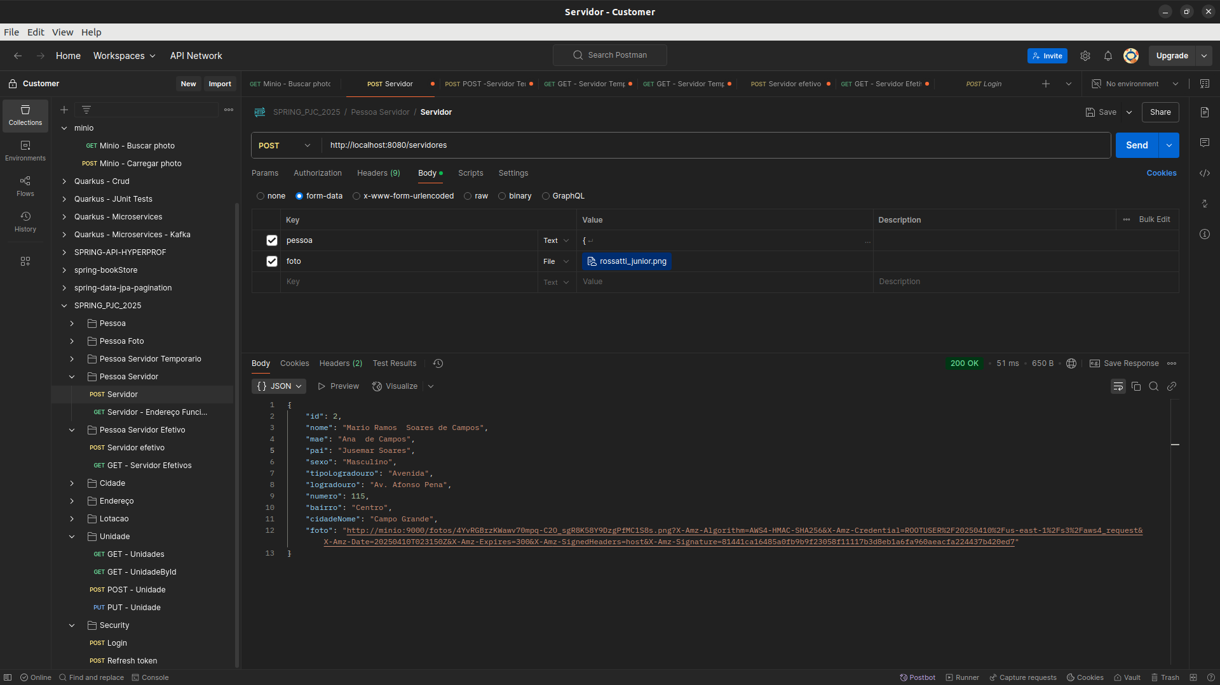
.
.
Transforme ele em Servidor...
Temporario:
http://localhost:8080/servidor-temporario
{
"pessoaId": 1,
"dataAdmissao": "2022-07-11"
}

ou eFetivo:
http://localhost:8080/servidor-efetivo
{
"pessoaId": 1,
"matricula": "36.001",
"unidadeId": 1,
"dataLotacao": "2025-07-02",
"portaria": "Portaria 15/2025"
}

